**SF22 | 来给你的交易策略加一个"变速箱"，五挡起步那种**

原创2021-08-27 16:46·[松鼠宽客](https://www.toutiao.com/c/user/token/MS4wLjABAAAAq60g6Ded11E1YI10RJNAwyacNupMYD88xH71dafH2e0/?source=tuwen_detail" \t "_blank)



致力于分享量化策略，培训视频，Python，算法研究等相关内容。

大家好，我是乌克兰剑圣。另外说一下，很多小伙伴不用商业平台，所以SF系列从SF20开始新增Python版本源码，相信Python是较为通用的语言了。

PS:Python量化平台杂七杂八的框架有很多，发现TqSdk(天勤)写策略还是很友好的。

SF22源码包一览：

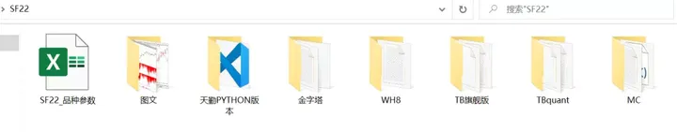

『剑圣镇楼』



大佬们，A♠里面这个人是谁啊？评论区告诉我



**正文**

OK，我们来聊聊SF22这个策略。标题已经说明了要给策略加一个"变速箱"

那么，有俩个问题：

第一个，为什么要变速？

第二个，如何实现变速？

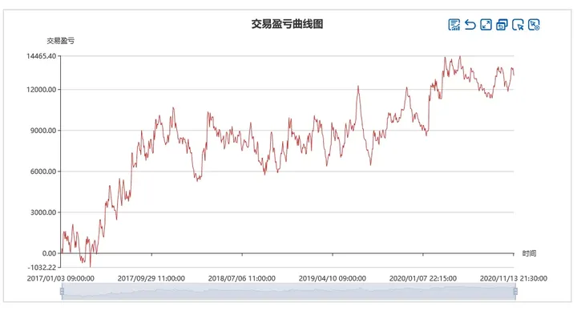

这幅图是螺纹钢2017至今的盈利绩效，是不是回撤期大于增长期。

策略的原理是：

开仓条件: 大于N周期高点开多，小于N周期低点开空；

平仓条件: 移动止盈出场(TRS)；

N:=40，TRS:=40，Lots:=1

周期15分钟，手续费：默认1.0%%，双向各滑1跳

这个策略普通到不能再普通，绩效当然也是乏善可陈。从17年10月进入回撤期至2020年3月才创新高，确实过分了。

**问题在哪里？是交易条件过于简单还是参数问题？**

我们必须承认交易条件是一个策略的基石，对交易条件的不断优化和升级是我们坚定的信念。但是，这次我们不再优化交易条件，保持原有交易条件不变，我们来搞"动态参数"，让策略变速。



**为什么要让策略变速？**

因为市场波动率不断变化，如果你指望一个模型用一辈子不用管，那你太NB了，你这种想法和造一个永动机没啥区别。

市场进化的速度可能比你想象的要快。。。

**如何实现变速？**

我们在《来聊一下量化交易的人工干预、参数失效、筛选品种》这篇文章里已经聊过市场波动率监控的事儿，SF22就是利用波动率监控指标ATRMD来达到动态调参的。

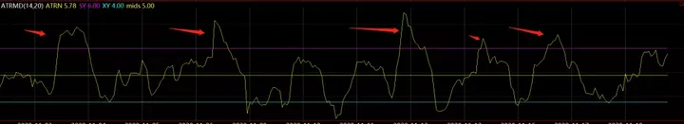

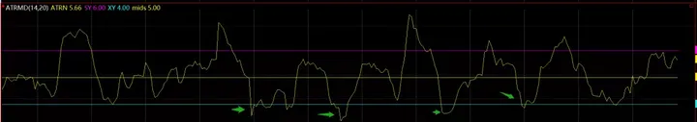

**当波动率大于SY时，波动率逐步走向过热：**

1.波动率持续放大，说明趋势在加速，行情波动加大。移动止盈参数也随之增大以免被甩出去；

2.若波动率大于SY，但是波动率开始走弱说明行情可能进入回抽或者震荡，这个时候TRS参数将不再继续增加，即保护利润；

**当波动率小于XY时，波动率逐步走向收缩：**

1.波动率持续收缩，说明行情在震荡或者无明显趋势。移动止盈参数也随之减少以免因为参数迟钝在震荡行情亏损过大；

2.若波动率小于XY，但是波动率开始走强说明行情可能进入趋势或者波段，这个时候TRS参数将不再继续减少，即保护仓位；

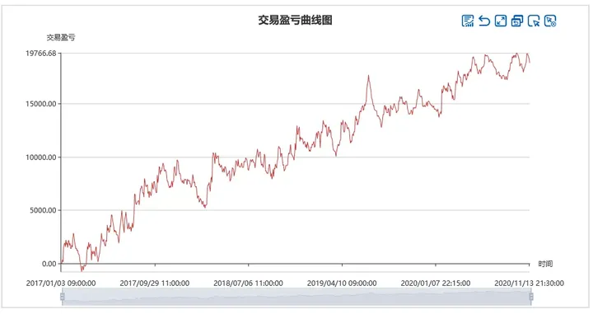

这是经过变速后的结果，开仓条件和平仓条件没有动。仅仅加入了“变速箱"，让平仓出场的幅度参数TRS根据ATRMD指标的放大和缩小自我调节。

**绩效对比**

螺纹原版



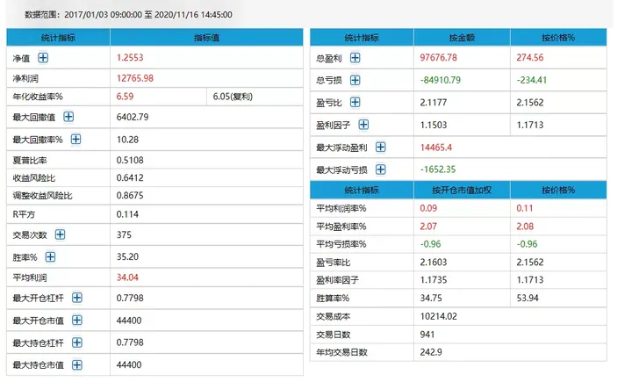

螺纹+“变速箱”



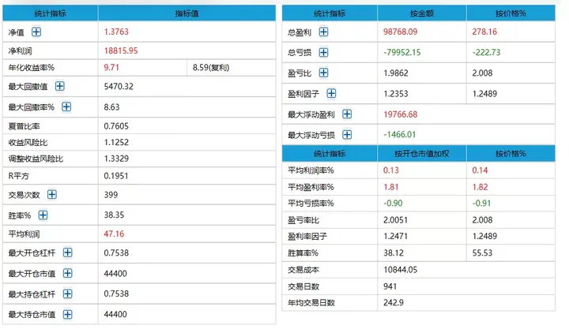

**策略组合绩效**

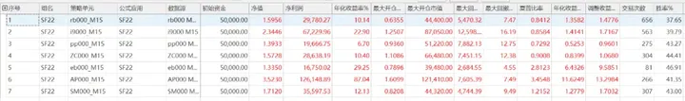

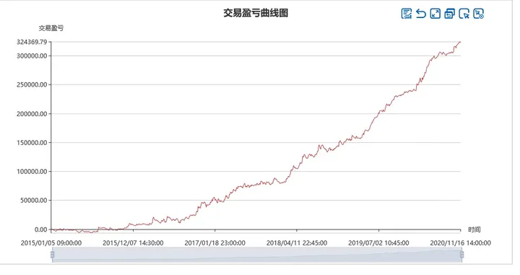

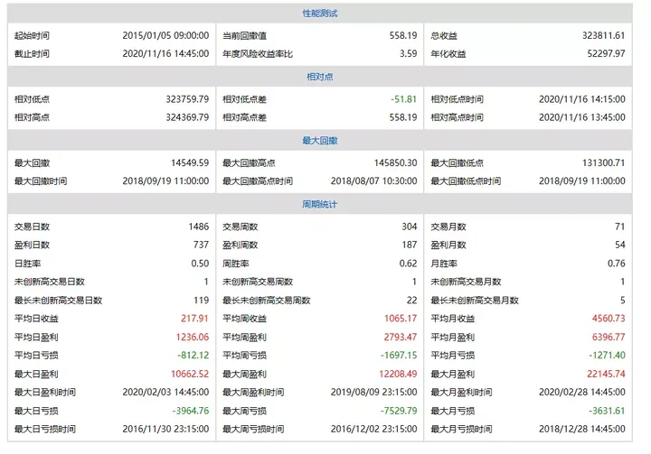

本策略仅作学习交流使用，实盘交易盈亏投资者个人负责。

End